新华幼儿园儿童观察记录表
常州市新北区新华幼儿园
观察对象：进入种子区域的孩子 |  | 年龄：4-5岁
观察者：郑静 | 观察时间：2022.10.10 |  | 观察地点：自然角
观察目的：
目标幼儿能对事物或现象进行观察比较，发现其相同与不同。
观察内容：
通过对百合花、郁金香、太阳花种子的观察，发现其与大蒜及其他种子的不同。
事件描述：
自然角和孩子们讨论后决定种百合花、郁金香、太阳花这三种花卉植物。将三类种子放到自然角中让孩子们先自行探索。
孩子们的第一反应是“大蒜”。于是我们展开了更加细致的观察，柴嘉拿到第一反应就是闻一闻，“这不是大蒜的味道，大蒜是很臭的”。陈说：“这个样子像是大蒜，胖胖的身体”。垚：“它还有皮，皮里面跟大蒜一样白白的，但是这个不是大蒜，这个没有味道”。
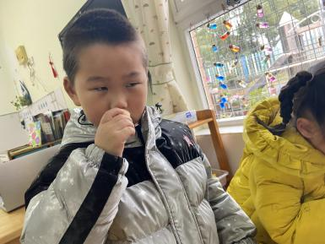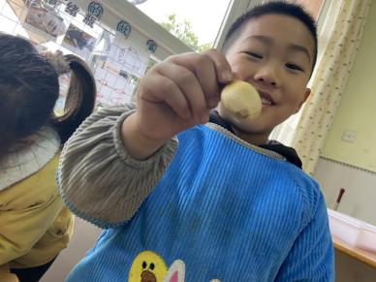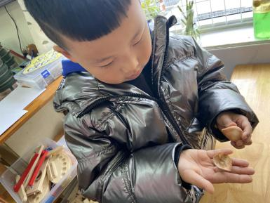
赵拿着百合花的种子说：“这个看着像是大蒜，它的身体圆圆的，有白胡子，大蒜也有的”。张拿着闻了闻说：“这是香香的不是大蒜”。她又掰开一片说：“这是扁扁的一片”。
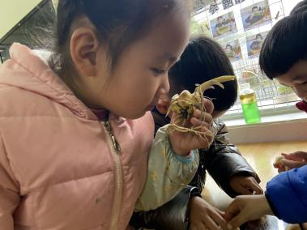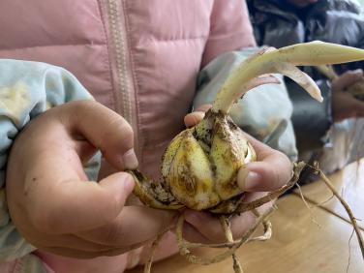
面对孩子们的讨论，我随之到食堂取来一颗大蒜，将大蒜和郁金香和百合花的种子进行对比，孩子们这时一眼确认这是大蒜。
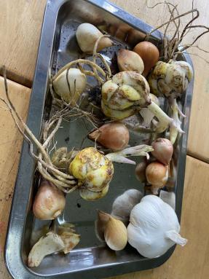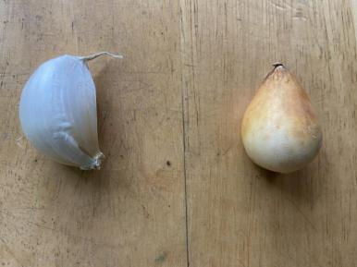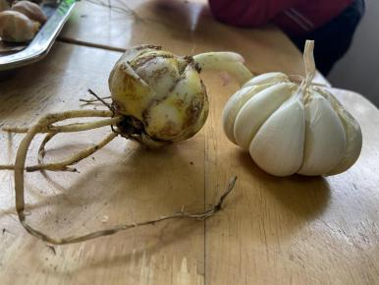
分析解读：
- 在观察种子时幼儿能结合生活经验，与自己熟悉的大蒜作为对比观察。
- 能通过闻一闻、摸一摸、看一看等方式进行观察。
- 当意见不合时能敢于提出自己的意见或者想法。
- 能用形象的语言描述自己观察到的种子特征。
支持跟进：
- 让孩子们画一画种子的特征，加深对于种子特征的印象。
- 和家长一起去了解不同种子的特点，生长环境以及种植方法等。
- 将种子进行种植，引导后期幼儿观察、比较、照料。

